（X09V）顾客特殊要求
更新项目序号 | 更新项目名称 | 更新时间 | 客户协议编号
共用2（4） | 白油块 | 20190812 | 410003X09V/X0DN特殊要求杨龙龙2019-05-14顾客质量要求评审表
预审1 | 标准 | 20180322 | X09VX0DNX0EY20180311
共用部分2 | 白油块 | 20170413 | X09VX0DN20170358
备注：更新的内容以蓝色字体显示。
共用部分：
- 标记:
  - 顾客没有特殊要求时，只加周期标记；
2.白油块：

①生产周期一定要加在白油块的上方，如果板内空间不够需要跟客户确认周期加的位置

②

③
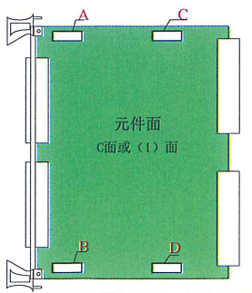
④白油块厚度及外观要求：
白油块厚度20-35微米，白油块表面目视平整、均匀，不能有凹凸点，底漆范围内不能有过孔、测试点和走线。

预审部分：
1.制板说明中无要求时，验收标准为IPCIII级

CAM部分： 无

